Inventário das Peças de Cerâmica Produzidas em Viana do Alentejo

Nº. de Inventário: Cl3
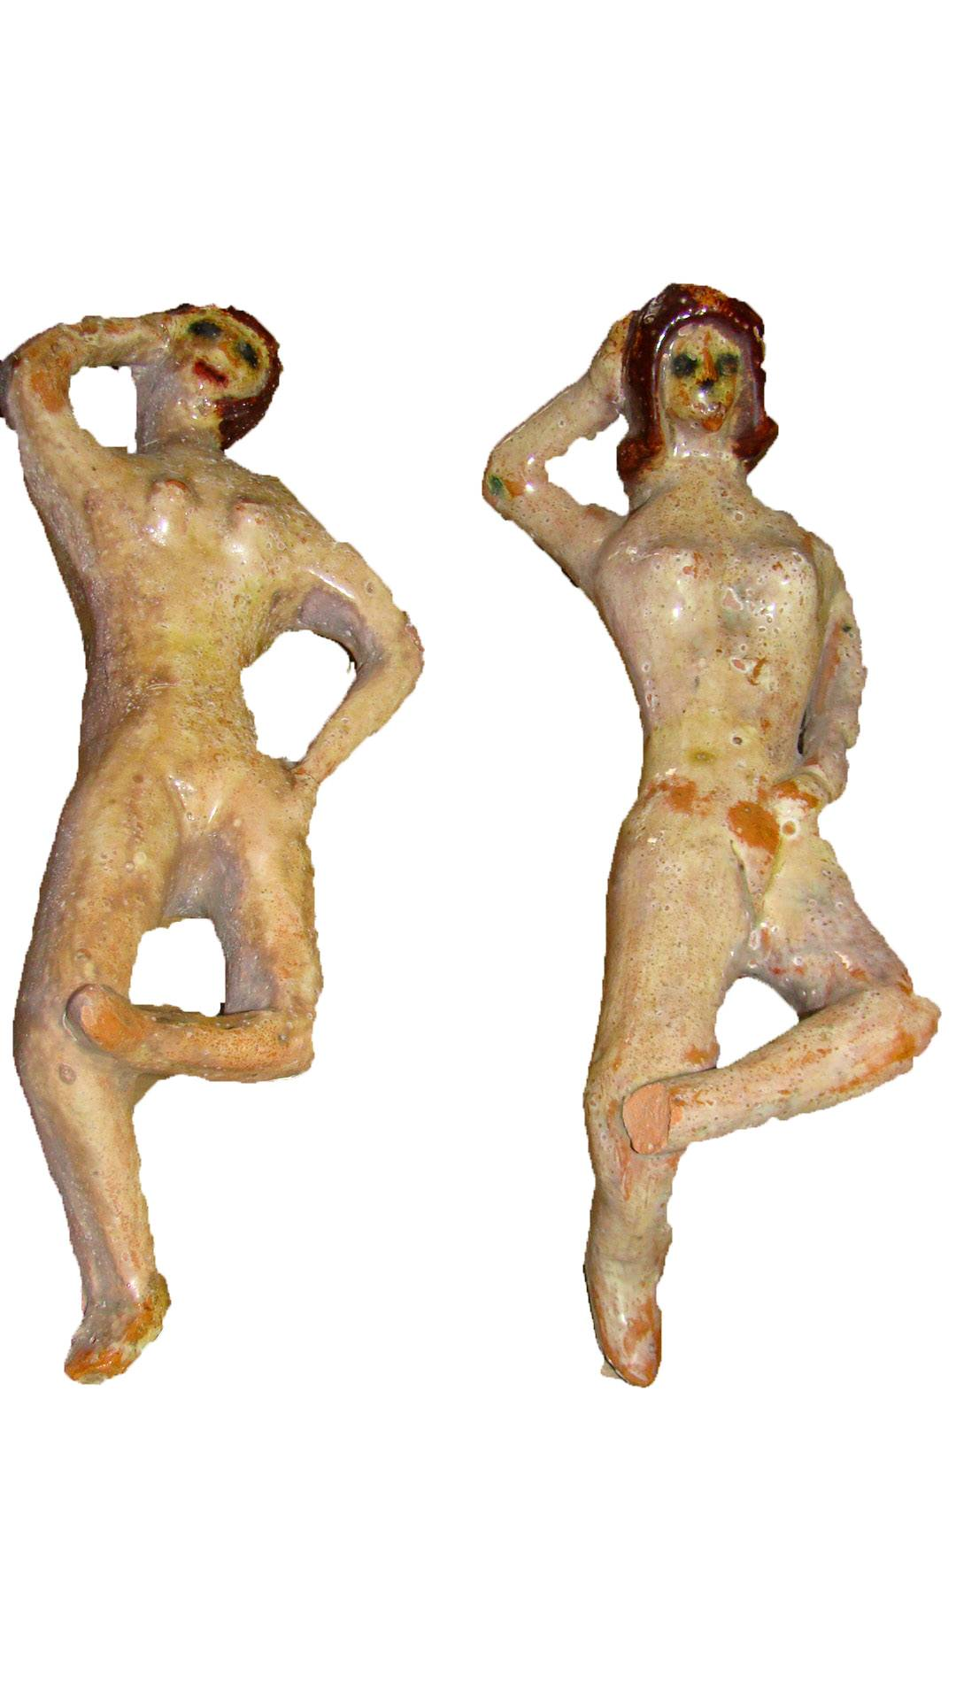
Propriedade: Câmara Municipal de Viana do Alentejo

Oficina/oleiro:

Data:

Proveniência:

Estado de Conservação:

Bom Razoável Mau X

Designação atribuída pelos oleiros: Peça decorativa

Tipo de peça:

Decorativa X Utilitária Outra

Função da peça:

Utilização Original – Decorativa

Utilização Atual – Decorativa

Dimensões:

Largura: Altura: 27 cm Diâmetro: Peso:

Decoração da peça:

Motivos decorativos

Sim Não X

Pintura

Sim X Não

Cores Predominantes: Bege e castanho.

Descrição

Representação de duas figuras humanas, um homem e uma mulher. As figuras apresentam-se nuas, com os braços em redor da cabeça. Um dos membros inferiores da figura feminina está partido. Na parte de trás das peças existe um corte, o que leva a crer que estas duas figuras poderão pertencer a um conjunto mais alargado de peças.

Observações:
______________________________________________________________________________________________________________________________________________

Preenchido por: Ana Candeias
Data: 10/8/2011

